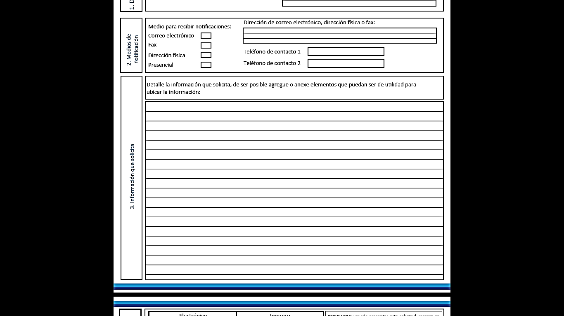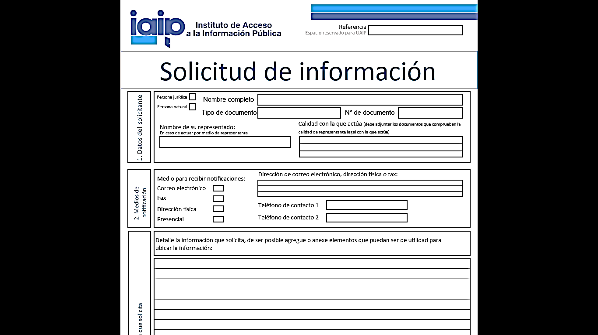

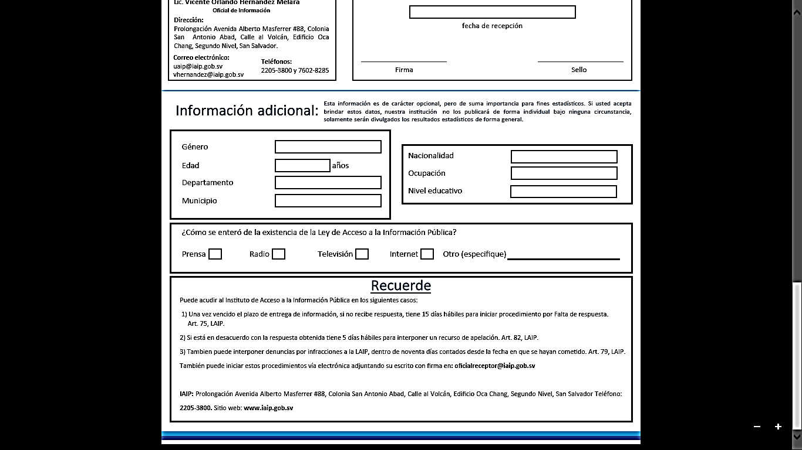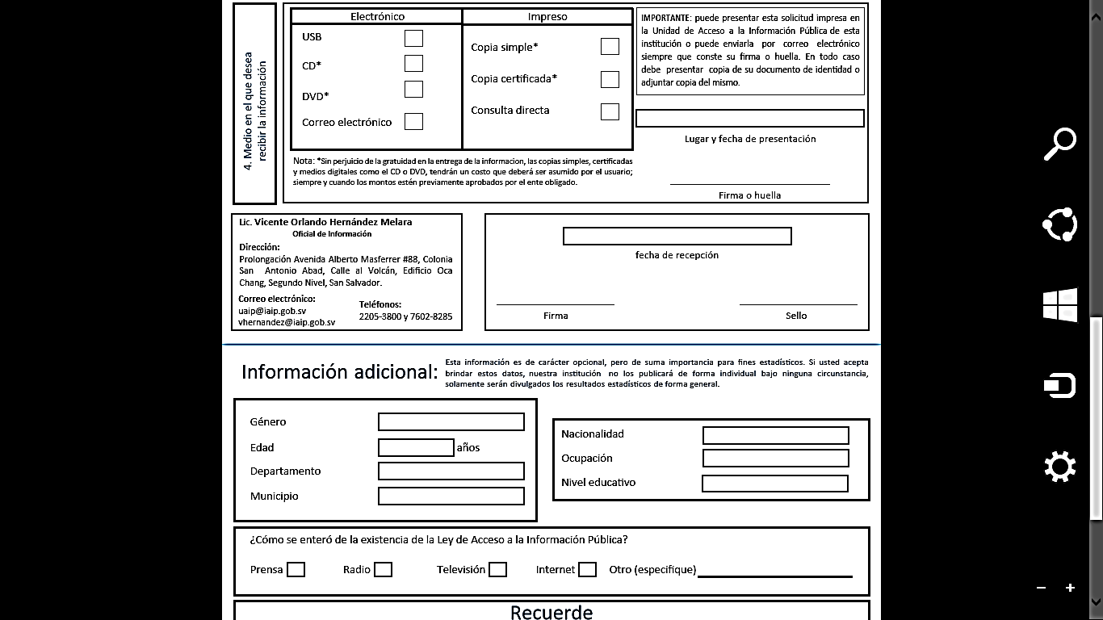

**Prudencio Ortéz Chicas.**

**Oficial de Información**

**Dirección.**

Barrio El Centro, Calle Principal, frente al Parque, ciudad de Cacaopera, Morazán.

**Correo electrónico:**

[oficialdeinformacion.cacaopera@gmail.com](mailto:oficialdeinformacion.cacaopera@gmail.com)

**Tel.:** 2651-0206, 2651-0244 y 7903-9148